**Tlačová správa**

**Vlasové masky GLISS 4-IN-1 PERFORMANCE TREATS: Univerzálne riešenie v každodennej starostlivosti o vlasy**

**Bratislava, 13. februára 2020** – **Hľadáte všestranný produkt, ktorý sa postará o vaše vlasy? Objavte nové vlasové masky GLISS 4-v-1 PERFORMANCE TREATS, ktoré majú štyri funkcie v jednom balení. Či už chcete vlasy ošetriť pred alebo po umytí, rozmaznať ich alebo vyživovať  –**  **nové masky to zvládnu! Vďaka vysoko účinným vegánskym receptúram obsahujúcim bielkoviny, orechové oleje a maslo, posilňujú štruktúru vlasov a intenzívne vyživujú - pre lesklé, hladké a hodvábne vlasy.**

**Produkty rady GLISS 4-IN-1 PERFORMANCE TREATS budú k dispozícií od 5,99 Eur.**

Všetky tri masky GLISS 4-IN-1 PERFORMANCE Treats sú všestrannými pomocníkmi ponúkajúcimi širokú škálu starostlivosti od miernej až po intenzívnu, čím ulahodia potrebám vašich vlasov. Kombinácia proteínu a babassu orechového oleja, bambuckého alebo kakaového masla dáva vašim zaťažovaným a poškodeným vlasom všestrannú starostlivosť. Tento nový produktový rad využíva výhody proteínu k posilneniu vlasov, čím predchádza ich lámavosti a podporuje zdravý lesk a extra jemnosť. Orechový olej a maslo vyživujú vlasy, a zároveň ich rozmaznávajú svojimi ošetrujúcimi vlastnosťami.

Vyskúšať môžete tri typy vlasových masiek. Prvý, z babassu orechového oleja, je ideálny pre výživu a obnovu farbených vlasov. Druhá maska, ​​obsahujúca bambucké maslo, zase rozmaznáva a posilňuje vlasy a predchádza ich lámavosti. Poslednou novinkou produktového radu je maska ​​s kokosovým maslom, ponúkajúca intenzívnu starostlivosť, ktorá posilňuje, regeneruje a hydratuje.

Ako použiť produkty z radu GLISS 4-IN-1 PERFORMANCE Treats je úplne

vo vašich rukách. Pri aplikácii pred sprchovaním, poslúži maska ​​ako ľahká starostlivosť pred nanesením šampónu. Nechajte ju pôsobiť na mokrých alebo suchých vlasoch a potom pokračujte vo svojich bežných činnostiach. Masku tiež môžete bez obáv použiť namiesto kondicionéru. V prípade, že potrebujete intenzívnu a hĺbkovú starostlivosť, aplikujte masku dvakrát až trikrát týždenne. Produkty 4-IN-1 môžete použiť aj pre záverečnú ošetrujúcu starostlivosť ako kondicionér bez nutnosti následného opláchnutia. Táto starostlivosť sa odporúča pre obzvlášť suché končeky vlasov.

**Prehľad vlasových masiek GLISS 4-IN-1 PERFORMANCE TREAT**

**GLISS 4-IN-1 PERFORMANCE MOISTURE TREAT (hydratačná starostlivosť), 400 ml, odporúčaná cena: 5,99 EUR** Pre suché a poškodené vlasy.

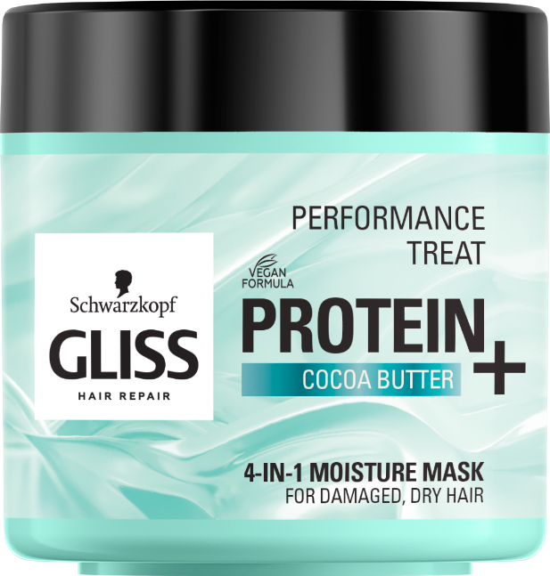

**GLISS 4-IN-1 PERFORMANCE MOISTURE TREAT (hydratačná starostlivosť), 400 ml, odporúčaná cena: 5,99 EUR**. Pre poškodené a farbené vlasy.

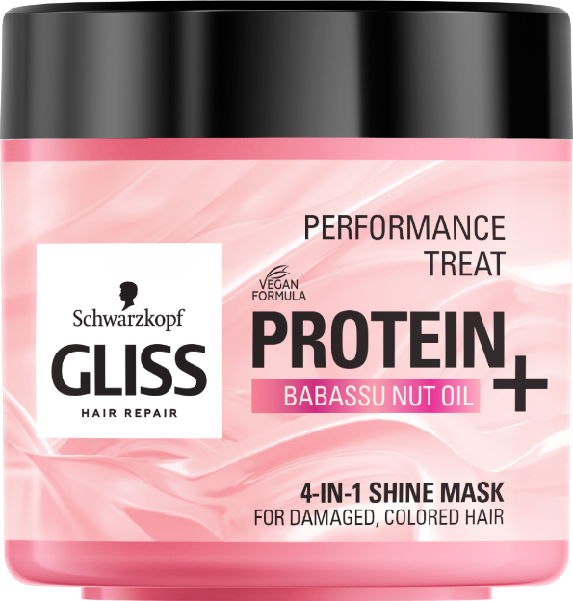

**GLISS 4-IN-1 PERFORMANCE MOISTURE TREAT (hydratačná starostlivosť), 400 ml, odporúčaná cena: 5,99 EUR.** Pre slabé a poškodené vlasy.

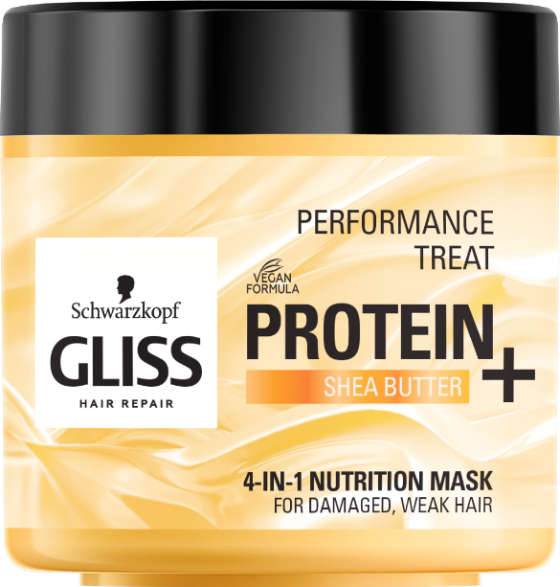

**O značke Schwarzkopf**

Pred viac ako 120 rokmi položil chemik Hans Schwarzkopf základy medzinárodnej značky, ktorá stojí za kvalitou, spoľahlivosťou, odbornými znalosťami a inováciami. Dnes je Schwarzkopf globálnym priekopníkom vlasovej kozmetiky. Je to popredná značka produktov starostlivosti o vlasy v Európe v oblasti farieb a stylingu a najúspešnejšia značka online vlasovej kozmetiky v Číne. Schwarzkopf je najväčšou značkou spoločnosti Henkel Beauty Care z hľadiska spotrebného tovaru, ako aj v profesionálnom kaderníckom priemysle. Medzi produkty značky patria farby na vlasy Brillance a Diadem a produkty starostlivosti o vlasy a styling Schauma, Taft, Gliss Kur a got2b.

**O společnosti Henkel**

Spoločnosť Henkel pôsobí celosvetovo s vyrovnaným a diverzifikovaným portfóliom produktov. Vďaka svojim silným značkám, inováciám a technológiám zastáva Henkel vedúce postavenie na trhu v spotrebiteľských i priemyselných odvetviach. V oblasti lepidiel je Henkel divízia Lepidiel a ich technológií celosvetovým lídrom na trhu v rámci všetkých priemyselných segmentov. V oblastiach Laundry & Home Care a Beauty Care je Henkel na vedúcich pozíciách na viacerých trhoch a v kategóriách vo svete. Spoločnosť bola založená v roku 1876 a má za sebou viac ako 140 úspešných rokov. V roku 2018 dosiahla obrat vo výške 20 mld. Eur a upravený prevádzkový zisk približne vo výške 3,5 mld. Eur.

Henkel zamestnáva viac ako 53 000 ľudí po celom svete, ktorí spolu tvoria veľmi rôznorodý tím, ktorý spája nadšenie, spoločné hodnoty, silná firemná kultúra a záujem vytvárať udržateľné hodnoty.

Ako uznávaný líder v oblasti udržateľnosti je Henkel na popredných priečkach v mnohých medzinárodných indexoch a hodnoteniach. Prioritné akcie spoločnosti Henkel sú umiestnené na nemeckom akciovom indexe DAX. Viac informácií nájdete na stránke www.henkel.com.

V Českej republike pôsobí spoločnosť Henkel vo všetkých troch strategických oblastiach už od roku 1991. Na slovenskom trhu predáva firma Henkel ČR produkty viac ako 50 značiek a zamestnáva 250 zamestnancov.

Fotografiesú dostupné na www.henkel.com/press

**Kontakt:**

**Press Office Henkel Beauty Care PR agency**

<please insert your local contact> <Alexandra Strapáková, strapakova@seesame.com>

Henkel AG & Co. KGaA